HOJA 1.2 U.T. 1 ARQUITECTURA Y COMPONENTES DEL PC
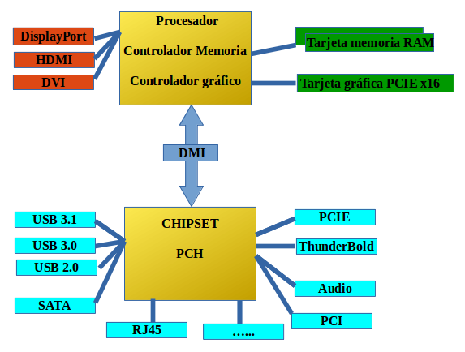

REALIZADO POR: ALEJANDRO GUERRA ABÁN | IES GASPAR MELCHOR DE JOVELLANOS | WEB1
INDICE
EJERCICIO 3: 3

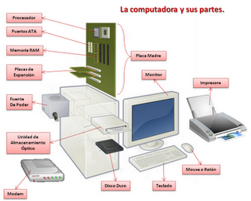

EJERCICIO 3:
3. Elige un microprocesador actual y desarrolla un documento en el que hables de las características más importantes de dicho procesador.
El Intel Core i5-12400 está pensado para ordenadores de uso general. Su rendimiento permite realizar actividades como estudiar, trabajar con documentos, navegar por Internet, hacer videollamadas, reproducir contenido multimedia y utilizar programas habituales. También puede utilizarse para jugar a videojuegos si se combina con una tarjeta gráfica dedicada adecuada.
NÚCLEOS:
Este microprocesador cuenta con 6 núcleos para ejecutar instrucciones de programas, con estos núcleos podríamos realizar tareas normales como navegar por internet, trabajar con documentos y usar diferentes aplicaciones con un buen rendimiento.
HILOS:
A su vez cuenta con 12 hilos para poder organizar y ejecución tareas que realizan los núcleos, gracias a la tecnología de Intel, cada núcleo pude gestionar hasta dos hilos. Esto mejora la capacidad del procesador para trabajar con varias tareas simultáneamente y aprovechar mejor sus recursos.
MEMORIA CACHE:
La memoria caché es una memoria interna muy rápida que almacena datos e instrucciones que el procesador utiliza frecuentemente. El Intel Core i5-12400 cuenta con 18 MB de Intel Smart Cache. Esta memoria reduce el tiempo necesario para acceder a la información y ayuda a mejorar la velocidad de ejecución de los programas.
MEMORIA RAM:
Este procesador es compatible con memoria RAM DDR4 y DDR5, aunque no se pueden utilizar ambos tipos simultáneamente en una misma placa base convencional. La memoria RAM almacena temporalmente los datos y programas que se están utilizando. La elección entre DDR4 y DDR5 depende de la placa base y permite adaptar el ordenador al presupuesto y a las necesidades del usuario.
GRÁFICOS INTEGRADOS:
El Intel Core i5-12400 incorpora una unidad gráfica integrada llamada Intel UHD Graphics 730. Esta permite mostrar imágenes en pantalla y reproducir vídeos sin necesidad de instalar una tarjeta gráfica independiente. Es suficiente para tareas básicas, como navegar por Internet, ver películas y utilizar programas de oficina, aunque su rendimiento es limitado para videojuegos modernos con gráficos exigentes.

CONSUMO ENERGÉTICO:
El procesador tiene una potencia base de 65 vatios (W). Este valor representa su potencia de referencia en condiciones específicas de funcionamiento, aunque el consumo real puede variar según la carga de trabajo. Su consumo moderado lo convierte en una opción adecuada para ordenadores domésticos y de oficina, ya que ofrece un buen equilibrio entre rendimiento y eficiencia energética.
SOCKET:
El procesador utiliza el socket LGA1700, que es el conector físico que permite instalarlo en la placa base. Para que funcione correctamente, es necesario utilizar una placa base compatible con este socket y con una versión de BIOS adecuada. Este tipo de conexión también se utiliza en otros procesadores Intel de las generaciones 12, 13 y 14, aunque la compatibilidad concreta depende de la placa base.

